Giới thiệu sách: Heidi – Cô bé trên núi cao – Bản đồng ca dịu dàng về tình yêu, thiên nhiên và lòng nhân hậu
Heidi – Cô bé trên núi cao là một tác phẩm thiếu nhi kinh điển của văn học Thụy Sĩ, do nhà văn Johanna Spyri chấp bút và xuất bản lần đầu vào năm 1881. Cuốn sách kể về cuộc đời của cô bé Heidi – một đứa trẻ mồ côi, đáng yêu, giàu lòng nhân ái và luôn mang đến niềm vui cho mọi người xung quanh.
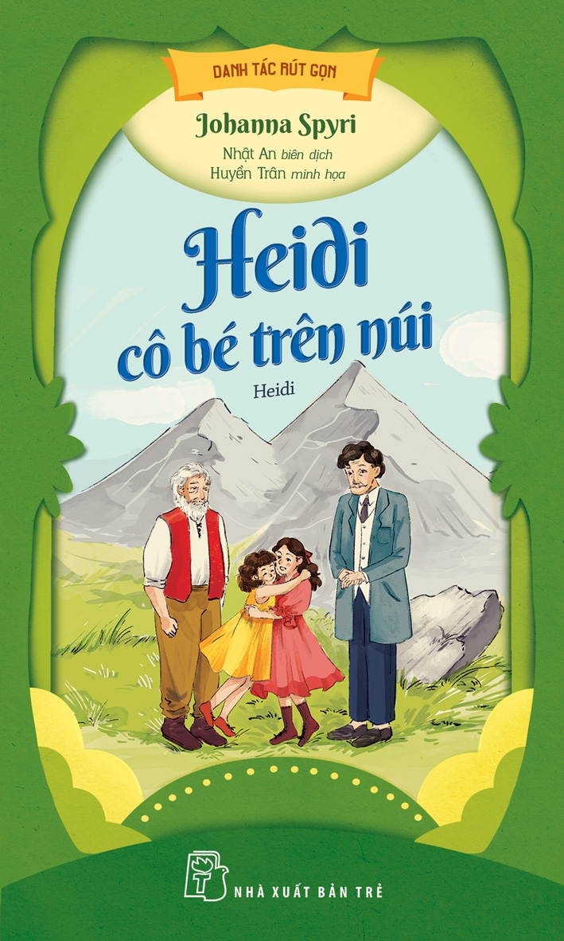
Heidi được gửi lên sống với ông nội – một người đàn ông già sống ẩn dật trên dãy núi Alps tuyệt đẹp. Ban đầu, ông nội khá lạnh lùng, khép kín, nhưng với sự ngây thơ và tình cảm chân thành của Heidi, ông dần mở lòng, trở nên vui vẻ và yêu thương cháu gái hết mực. Cuộc sống trên núi tuy đơn sơ nhưng tràn đầy yêu thương, tình bạn và sự kết nối sâu sắc với thiên nhiên.
Tuy nhiên, cuộc sống yên bình bị gián đoạn khi Heidi được đưa đến thành phố Frankfurt để làm bạn với cô bé Clara – một cô gái yếu ớt phải ngồi xe lăn. Trong môi trường thành thị xa lạ, Heidi cảm thấy cô đơn, nhớ nhà và dần mất đi sự hồn nhiên vốn có. Nhưng chính tấm lòng trong sáng của Heidi đã cảm hóa những người xung quanh, mang đến sự thay đổi kỳ diệu cho cả Clara và gia đình cô bé.
Cuốn sách là lời ca ngợi sự thuần khiết của tuổi thơ, vẻ đẹp của thiên nhiên, tình thân gia đình và lòng tốt giản dị. Johanna Spyri đã khéo léo đan xen giữa những tình tiết nhẹ nhàng, cảm động với thông điệp nhân văn sâu sắc: hạnh phúc thực sự không nằm ở vật chất mà đến từ sự gắn bó, sẻ chia và yêu thương.
Với văn phong mộc mạc, trong sáng và hình ảnh núi non hùng vĩ, Heidi – Cô bé trên núi cao không chỉ là một tác phẩm dành cho thiếu nhi mà còn là món quà tinh thần cho mọi lứa tuổi. Tác phẩm đã được dịch ra hàng chục ngôn ngữ và vẫn luôn giữ được giá trị bền vững qua thời gian.

